Основная часть
Основное содержание производственной практики было ориентировано на создание программы для имитационного моделирования ресурсной системы массового обслуживания (далее СМО). Согласно с темой ВКР, центральный интерес данного вычислительного исследования представляет анализ чувствительности стационарных характеристик системы к изменению закона обслуживания. Данный подход в значительной мере отражает реальные вычислительные телекоммуникационные системы, где поведение модели во многом зависит от структуры случайного потока заявок.
Разработанная программная часть реализует дискретно-событийную имитационную модель, в которой учитываются ограничение по числу заявок в системе, ограничение по числу обслуживающих приборов, ограничение по совокупному ресурсу, а также зависимость интенсивности входящего потока и скорости обслуживания от текущего состояния системы.
Структура программного комплекса - модульная, то есть каждый файл отвечает за определенную часть имитационного моделирования. Так params.py отвечает за корректное введение и описание параметров, а также корректировки возможных ошибок вводных данных (удобно для дальнейшего усложнения модели); model.py описывает (моделирует) нашу заявку, состояние системы и базовые операции; simulation.py описывает прохождение одноразового запуска имитации, который, тем не менее, подразделяется на множество подпроцессов; experiments.py отвечает за выполнение серии симуляций в соответствии с постановкой эксперимента; plot.py и run.py для создания результирующих графиков и запуска всех файлов по очереди соответственно.
Результатом каждого эксперимента является json файл, csv результаты имитации и графики. Запуск имитации осуществляется при помощи файла run.py или run_python.bat, который дополнительно активирует необходимую среду и создает актуальный архив папки с кодом и результатами.
В данном контексте целесообразно начать с более подробной характеристики файла params.py, так как именно в нем формируется конфигурация сценариев, определяются допустимые типы распределений, профили $λ_{k}$и $σ_{k}$, а также фиксируется набор параметров, который затем используется всеми последующими модулями. В файле не применяется вычислительная логика модели, он создан чтобы отделить ее от параметров.
На уровне внутренней организации файл строится вокруг нескольких dataclass-структур. Класс SimulationConfig хранит параметры самого имитационного запуска:
- полное время моделирования (max_time: float = 100_000.0),
- длительность разгона (warmup_time: float = 10_000.0),
- базовый seed генератора случайных чисел (seed: int = 42),
- число независимых повторов (replications: int = 10),
- а также технические флаги, связанные с отладочной записью траектории и журнала событий.
Следующий важный класс – ResourceDistributionConfig, который отвечает за конфигурацию распределения требований – сколько ресурсов требует заявка. На данный момент поддерживается детерминированное распределение или дискретное равномерное распределение.
Похожий класс – WorkloadDistributionConfig – отвечает за конфигурацию распределения объема работы требуемой заявкой. Данный класс позволяет задать объем работы, распределенный определенным образом (детерменированно, экспоненциально, эрланг или гиперэкспоненциально), но не определяет готовое время обслуживания. Убывает со скорость $σ_{k}$.
Заметим, что все вышеупомянутые распределения формируются с одинаковым средним значении (по умолчанию принятым за 1). Данное решение заложено в функцию standard_workload_family, позволяя, при вызове, на выходе сравнивать как разные режими обслуживания, так и разные формы распределения при сопоставимом среднем уровне нагрузки. Тем самым последующие различия в выходных метриках можно интерпретировать как проявление чувствительности системы к более тонким вероятностным свойствам обслуживания, а не как следствие тривиального изменения среднего времени работы.
Класс ScenarioConfig объединяет все элементы в единый объект сценария. В него входят ёмкость системы $K$, число обслуживающих приборов $N$, совокупный ресурс $R$, профиль интенсивности входящего потока $λ_{k}$, профиль суммарной скорости обслуживания $σ_{k}$, конфигурация ресурсных требований, конфигурация объёма работы и параметры имитационного запуска. В дальнейшем объект передается в модули симуляции и обработки результатов.
Помимо этого важную роль играет функция build_base_arrival_profile, которая, как следует из названия, занимается построением базовых профилей состояния системы. Она задаёт state-dependent зависимость $λ_{k}$. Так до достижения порогового уровня загрузки интенсивность входящего потока остаётся более высокой, а при приближении к полному состоянию снижается, причём в состоянии $k=K$приём новых заявок фактически прекращается. Аналогично формируется убывающий профиль $σ_{k}$, отражающий снижение суммарной скорости обслуживания по мере роста числа активных заявок в системе. В дальнейшем планируется усовершенствование имитации путем усложнения характера данной зависимости.
В текущей версии реализован базовый сценарий с конфигурацией ScenarioConfig и фиксированными K=8, N=6, R=12, простой закон требования к ресурсу и базовые профили $λ_{k}$и $σ_{k}$. Данные значения фиксируются в функции build_base_scenario, так что меняется только распределение объема работы. Таким образом мы получаем параметры базового сценария симуляции.
С заданными параметры, переходим к файлу model.py, который отвечает за то, что именно считается «состоянием системы». Данный модуль подразделяется на «заявку», «состояние системы» и «базовые операции». В случае заявки важно: сколько ресурса она занимает, какой требует объем работы и сколько работы осталось. Состояние системы описывает текущее время, активные заявки, кол-во заявок в системе и сколько ресурса занято. Доступны следующие базовые операции: можно ли принять новую заявку (или она отклоняется), добавление заявки, удаление заявки, продвижение системы по времени, определение первой для закрытия заявки. Так как скорость обслуживания зависит от состояния системы, будет удобно хранить именно остаток работы и уменьшать его по мере продвижения времени. Число заявок влияет на $σ_{k}$.
Именно в model.py формализуется, что означает поступление заявки, отказ в допуске, продвижение времени и завершение обслуживания.
Для описания одной заявки создан класс Job с атрибутами job_id (уникальный идентификатор), arrival time (момент поступления), resource_demand (занимаемой заявкой ресурс), total_workload (полный объем работы заявки) и remaining_workload (остаточный объем работы). При этом объём работы задаётся не как заранее фиксированное время завершения, а как величина, которая постепенно уменьшается с течением времени. Для каждой заявки дополнительно хранится остаточный объём работы remaining_workload, который на начальном шаге совпадает с полным объёмом работы, а затем убывает по мере продвижения модельного времени. Если число заявок меняется, то меняется и значение $σ_{k}$, а вместе с ним меняется скорость уменьшения остаточного объёма работы.
Внутри класса Job реализованы методы, которые далее используются на уровне всей системы:
- метод progress уменьшает остаточный объём работы на интервале длины (dt) при фиксированной скорости обслуживания
- метод is_completed проверяет, завершилось ли обслуживание заявки
- метод time_to_completion вычисляет, через какое время заявка завершится при текущей скорости обслуживания
Таким образом на каждом шаге пересчитывалось состояние системы и определялось ближайшее завершение обслуживания. Скорость зависит от текущего состояния системы, но на достаточно малом интервале считается постоянной. Решение по принятию или отказу заявке распределено на 2 класса: RejectionReason и AdmissionDecision. В классе состояние системы SystemState мы имеем функцию can_accept, которая использует класс AdmissionDecision и возвращает значения False при 3х из 4х состояний RejectionReason:
- CAPACITY_LIMIT - система уже заполнена по общей емкости K
- SERVER_LIMIT - нес свободного прибора обслуживания
- RESOURCE_LIMIT - не хватает свободного ресурса
- NONE – отказа нет, заявку можно принять
Как промежуточный итог класс AdmissionDecision хранит в себе значение true/false в зависимости от того, можем ли мы принять заявку и причину отказа используя значения RejectionReason, который хранит 3 причины не принять заявку, и 1 отсутствие такой причины – тогда заявка принимается.
Все это в дальнейшем идет в большой класс SystemState и исполняется в функции can_accept. Он поочерёдно сравнивает текущее состояние системы с ограничениями сценария и определяет, не исчерпаны ли ёмкость, число приборов или ресурс. Если хотя бы одно ограничение нарушается, возвращается решение об отказе с указанием причины.
Этот класс также хранит модельное время, множество активных заявок и счетчик идентификаторов для новых поступлений, но не хранит статистические показатели. Агрегированные результаты формируются на следующих модулях системы.
В классе SystemState реализованы свойства и методы, непосредственно связанные с физическим смыслом модели. Свойства num_jobs и occupied_resource возвращают текущее число заявок в системе и суммарный занятый ресурс. Методы current_arrival_rate и current_service_speed обращаются к конфигурации сценария и получают значения $λ_{k}$и $σ_{k}$ для текущего числа заявок $k$. Тем самым в самой структуре состояния явно закрепляется зависимость интенсивности поступления и скорости обслуживания от состояния системы.
Создание и добавление заявок в систему разделены на два независимых шага. Сначала метод create_job формирует объект заявки с заданными параметрами, а затем метод add_job добавляет её в состояние, если проверка допуска завершилась успешно. Аналогично, метод remove_job отвечает за удаление завершившейся заявки и возвращает сам объект, что позволяет на более высоком уровне (следующем модуле) вычислять дополнительные характеристики, например время пребывания заявки в системе или состав завершённых работ.
Наконец метод advance_time продвигает систему на интервал (dt), такой что на нем состояние системы не меняется, скорость обслуживания остается постоянной, а остаточный объем работы уменьшается. Метод completed_job_ids выделяет те заявки, чьё обслуживание к текущему моменту завершено, а метод next_completion определяет ближайшее завершение в виде пары «идентификатор заявки — время до завершения».
Следующий модуль simulation.py реализует один полноценный имитационный прогон ресурсной СМО, связывает params.py и model.py в единый дискретно-событийный алгоритм. Он задает сценарий последовательного воспроизведения функций системы во времени, фиксирует моменты поступления и завершения обслуживания и вычисляет набор выходных характеристик для дальнейшего анализа чувствительности. Для этой цели мы импортируем классы и функции ResourceDistributionConfig, ScenarioConfig, WorkloadDistributionConfig, build_base_scenario, standard_workload_family из params.py и RejectionReason, SystemState классы из model.py.
Результат одного прогона оформляется в виде структуры SimulationResult. Также класс содержит:
- оценку стационарного распределения по числу заявок $\hat{π}(k)$,
- среднее число заявок в системе,
- средний занятый ресурс,
- число попыток поступления,
- число принятых и отклонённых заявок,
- разбиение отказов по причинам,
- число завершённых обслуживаний, вероятность отказа и эффективную пропускную способность
В файле также содержаться вспомогательные функции: derive_run_seed позволяет воспроизводить результаты случайных параметров по seed, sample_resource_demand генерирует требование заявки к ресурсу. Функция sample_workload генерирует объем работы заявки и может сравнивать сценарий с различными законами обслуживания. В зависимости от выбранной конфигурации здесь может генерироваться детерминированный, экспоненциальный, эрланговский или гиперэкспоненциальный объём работы заявки. Функция sample_arrival_delta генерирует время до следующего поступления.
Основная симуляция выполняется функцией simulate_one_run, принимающей на вход сценарий из ScenarioConfig, replication_index и seed и на выходе мы получаем объект типа SimulationResult. В начале работы выполняется проверка сценария, инициализируется генератор случайных чисел, создаётся пустое состояние системы и извлекаются основные числовые параметры прогона, включая горизонт моделирования, длину разгона и малый численный допуск. Далее инициализируются накопители статистики: времена пребывания в состояниях, интеграл занятого ресурса по времени, счётчики попыток поступления, принятых заявок, отказов по причинам и завершённых обслуживаний. Отдельно подготавливаются структуры для хранения траектории и журнала событий.
На каждом шаге цикла while вычисляется время до следующего поступления и время до ближайшего завершения обслуживания, после чего выбирается ближайшее событие. Если до конца горизонта моделирования больше не ожидается ни одного события, система просто доводится до финального момента времени, и оставшийся интервал учитывается в статистике. В противном случае сначала вычисляется вклад интервала между текущим и следующим событием в стационарные оценки, затем система продвигается по времени, а после этого обрабатывается тип события.
Система изменяется только в дискретных точках, где происходят события, а между ними считается, что число заявок и занятый ресурс постоянны, так что мы избегаем дискретной временной сетки.
На основе суммарного времени пребывания в каждом состоянии вычисляется оценка стационарного распределения $\hat{π}(k)$, затем через неё определяется среднее число заявок в системе. Средний занятый ресурс получается как отношение интеграла занятого ресурса по времени к длине наблюдаемого интервала. Вероятность отказа вычисляется как отношение числа отказов к числу попыток поступления, а пропускная способность — как отношение числа завершённых обслуживаний к наблюдаемому времени.
Результаты выводятся с помощью функции print_result, которая выводит ключевые результаты одного прогона. Файл может запускаться отдельно для проверки корректности работы модели.
Полученные результаты переходят в experiments.py, который отвечает за постановку серии сравнительных прогонов. Во-первых, данный файл позволяет для данного сценария выполнить серию независимых прогонов и получить устойчивую статистику. Во-вторых, он переводит эти результаты в удобную агрегированную форму. Модуль определяет какие сценарии сравниваются, сколько раз каждый из них повторяется, какие показатели усредняются и в каком виде результаты сохраняются для дальнейшей обработки.
В начале задаются функции mean и sample_std, которые реализуют вычисление среднего и выборочного стандартного отклонения по списку наблюдений. Мы агрегируем данные и формируем статистический результат эксперимента. Функция ensure_result_dirs создает каталоги для хранения сырых агрегированных данных.
Центральная функция модуля aggregate_results собирает список объектов SimulationResults в одну строку для данного сценария. На этом этапе вычисляются средние значения и стандартные отклонения по таким метрикам, как среднее число заявок в системе, средний занятый ресурс, вероятность отказа и пропускная способность.
Следующий содержательный блок образует функция run_workload_sensitivity_experiments. В данной версии программы фиксируются ёмкость системы, число приборов, совокупный ресурс, state-dependent профили $λ_{k}$и $σ_{k}$, а также распределение ресурсных требований; изменяется только распределение объёма работы при одном и том же среднем. Логика эксперимента в том, что выделяется один варьируемый фактор, а остальные характеристики системы остаются неизменными. При переходе к дальнейшему развитию темы тот же механизм будет расширен для сравнения различных типов входящего потока.
Внутри run_workload_sensitivity_experiments для каждого распределения из семейства сценариев сначала строится базовая конфигурация через build_base_scenario, а затем при необходимости корректируются параметры числа повторов и длины моделирования. После запускается серия прогонов через вызовы simulate_one_run, и результаты каждого прогона сохраняются как в общий список сырых результатов, так и во внутренний список результатов текущего сценария. Когда серия повторов завершена, по ней строится агрегированная summary-строка.
После из этой строки с помощью build_raw_rows и save_raws_to_csv результат преобразуется и сохраняется в run_results.csv и summary_results.csv. Последний файл является удобной формой для представления результатов серии и используется для построения графиков.
Функция run_all_experiments апускает полный цикл серии экспериментов: создаёт структуру каталогов, формирует набор сценариев, получает сырые результаты, агрегирует их и сохраняет их в итоговые CSV-файлы. Входом служит набор параметров исследования, а выходом — структурированный набор таблиц, пригодных для последующего построения графиков и анализа.
Последние несколько модулей не столько связаны с самим экспериментом, сколько с выведением результатов в удобной форме.
Файл plots.py отвечает за визуализацию результатов из summary_results.csv. В текущей версии модуль строит столбчатые диаграммы для среднего числа заявок в системе, вероятности отказа и эффективной пропускной способности, а также отдельный график для оценки стационарного распределения $\hat{π}(k)$по всем сравниваемым распределениям объёма работы.
Файл run.py последовательно вызывает функции из experiments.py и plots.py, а также создается json отчет и txt с сырыми результатами. Сначала вызывается run_all_experiments, который через цепочку модулей params.py - model.py - simulation.py - experiments.py формирует исходные и агрегированные таблицы; затем вызывается build_all_plots, превращающий агрегированные данные в набор графиков; далее сохраняются короткие служебные отчёты, фиксирующие состояние конвейера и перечень полученных артефактов.
Внешний batch-скрипт run_python.bat позволяет правильно запустить окружение и создать на выходе zip файл всего эксперимента.
Далее представлены результаты одного запуска эксперимента с разным распределением времени обслуживания: deterministic, exponential, Erlang$\left(2\right)$, Erlang$\left(4\right)$ и hyperexponential$\left(2\right)$.
Максимальная ёмкость системы $K=8$, число обслуживающих приборов — $N=6$, а суммарный доступный ресурс — $R=12$. Требование отдельной заявки к ресурсу задавалось дискретно-равномерным распределением на множестве {1,2,3}. Входящий поток описывался state-dependent профилем $λ_{k}$, при котором для состояний с $k<5$ интенсивность поступления принималась равной $1.80$, для состояний $k=5,6,7$— $1.10$, а в полном состоянии $k=8$ поступления прекращались. Скорость обслуживания также зависела от состояния системы и задавалась профилем $σ_{k}$, убывающим от $1.15$ при $k=0$ до $0.59$ при $k=8$. Для одного прогона использовались параметры имитации $max_time=100000$, $warmup_time=10000$, базовый seed $=42$ и $10$ независимых повторов для каждого сценария.
В результате редняя пропускная способность находилась примерно в диапазоне от $1.6114$до $1.6127$, вероятность отказа — от $0.05606$до $0.05641$, а среднее число заявок в системе — от $2.6740$до $2.6779$. Наименьшая вероятность отказа наблюдалась в сценарии с гиперэкспоненциальным распределением, а наибольшее среднее число заявок — в сценарии Erlang$\left(2\right)$. Это позволяет сделать вывод о том, что в данной конфигурации ресурсная система демонстрирует сравнительно слабую чувствительность интегральных характеристик к изменению формы распределения времени обслуживания при фиксированном среднем значении.
Ниже приведены результирующие графики:
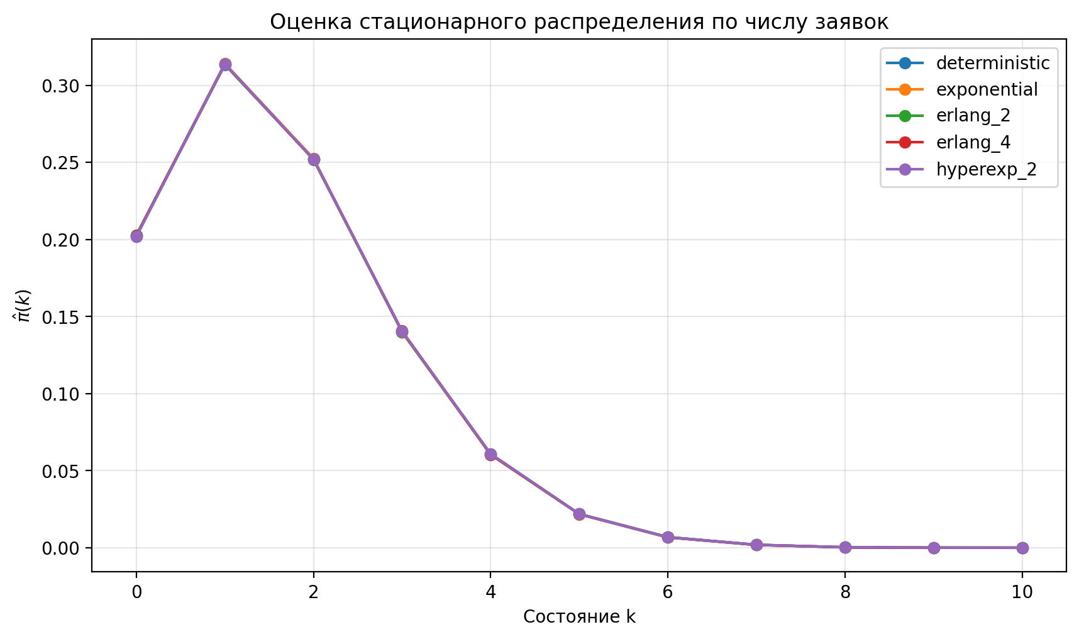
Сравнение оценок стационарного распределения $\hat{π}(k)$для различных распределений объёма работы
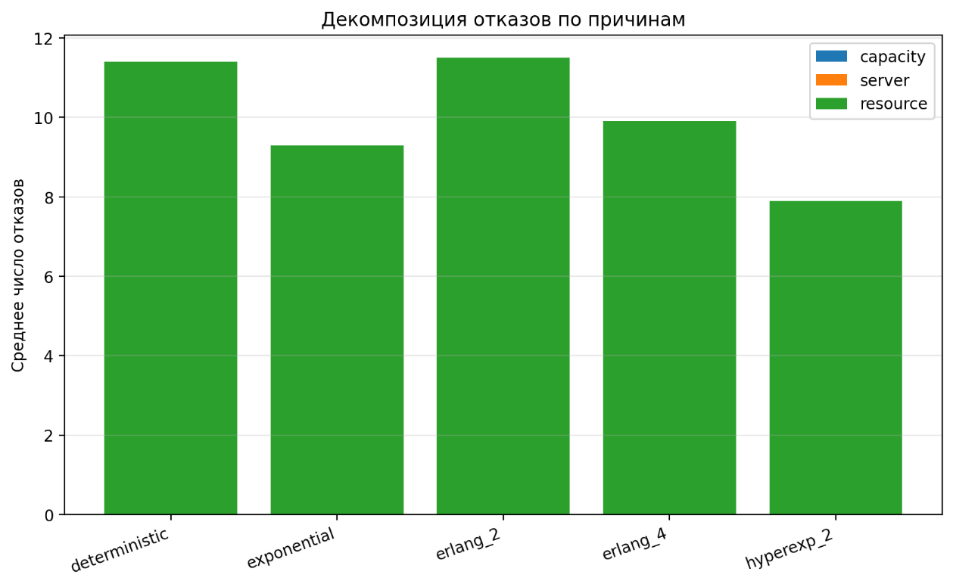
Декомпозиция отказов по причинам
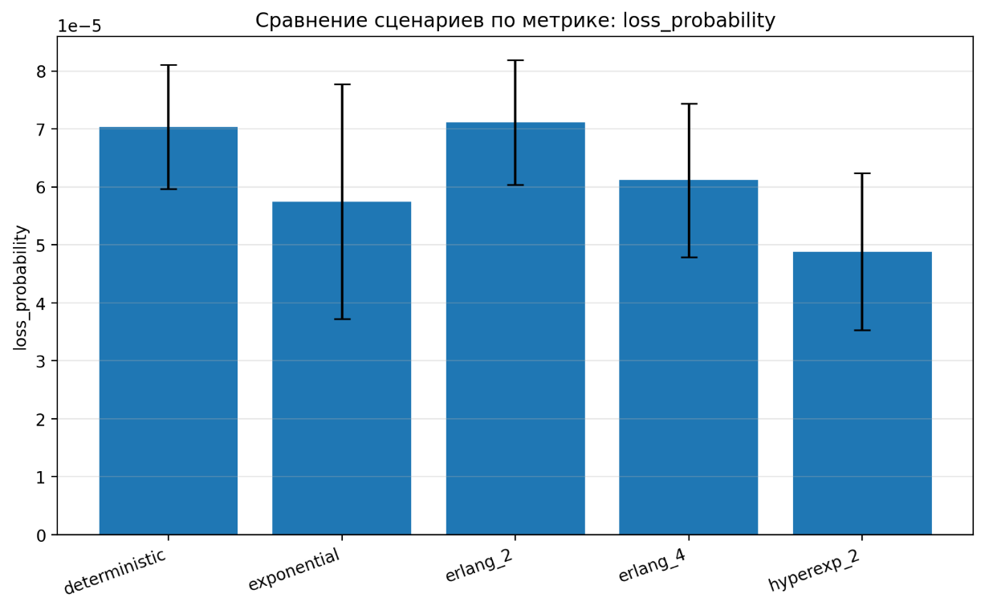
Сравнение оценок стационарного распределения $\hat{π}(k)$для различных распределений объёма работы

Помимо этого были собраны и проанализированы источники литературы по теме, собраны в отдельный файл sources.bib для удобного включения их в основной текст работы. Для написания текста был выбран Latex и создана модульная структура по разделам: введение, три главы, заключение, приложение, а также список сокращений и аннотацию. Весь проект, включая исходные тексты, сборочный скрипт и изображения, размещен в репозитории на GitHub, что обеспечивает версионный контроль, резервное копирование и прозрачность хода выполнения работы

Заключение
За период прохождения производственной практики в Научном центре моделирования беспроводных сетей новых поколений института компьютерных наук и телекоммуникаций РУДН были выполнены основные работы, необходимые работы по созданию имитационной модели вычислительного эксперимента. В ходе практики были систематизированы источники по анализу чувствительности ресурсных систем массового обслуживания, по системам с ограниченной ёмкостью, ограниченным ресурсом и state-dependent характеристиками, а также по прикладным моделям, связанным с вычислительными и телекоммуникационными системами. Источники были оформлены и добавлены в библиографию.
Главным практическим результатом работы стала разработка программного комплекса на языке Python для дискретно-событийного моделирования ресурсной СМО. Реализация была построена в модульной форме, что обеспечило логическое разделение задач и удобство дальнейшего развития модели. Общая схема программной части имеет следующий вид:
- params.py задаёт семейство сценариев, описывающее набор сравниваемых режимов системы;
- model.py формализует структуру состояния системы и операции над заявками;
- simulation.py для каждого сценария и для каждого индекса повторения строит отдельную имитационную траекторию и вычисляет первичные показатели одного прогона;
- experiments.py собирает результаты по сериям запусков, усредняет их, оценивает разброс и формирует итоговые таблицы;
- plots.py строит графики по агрегированным результатам из csv созданных на этапе experiments;
- run.py и внешний batch скрипт объединяют отдельные этапы в единый вычислительный конвейер, запуск нужной среды и создание zip после прогона.
В рамках практики были выполнены тестовые и сравнительные прогоны модели, настроены базовые сценарии и сценарии чувствительности, а также подготовлены итоговые таблицы и графики, отражающие ключевые характеристики системы: стационарное распределение по состояниям, среднее число заявок в системе, средний занятый ресурс, вероятность отказа и пропускную способность. Визуальное представление результатов в виде графиков позволило сделать интерпретацию вычислительного эксперимента более наглядной и подготовить материалы, пригодные для включения в отчёт и в дальнейшие разделы ВКР.
Проанализированы и добавлены в библиографию источники, связанные с темой ВКР. Создана модульная latex структура для создания текста работы. Материалы выложены на github для актуального трекинга прогресса по работе и удобного использования программной части. Сама модель позволяет проводить вычислительные эксперименты и получать воспроизводимые результаты. Намечены дальнейшие пути усложнения имитации.
Таким образом, цели производственной практики, связанные с развитием исследовательских компетенций, подготовкой материалов выпускной квалификационной работы и созданием рабочего вычислительного инструментария, были достигнуты. По итогам практики сформирован не только теоретический и текстовый задел, но и полноценная имитационная платформа, которая будет непосредственно использована в дальнейшей работе над магистерской диссертацией по теме анализа чувствительности ресурсных систем массового обслуживания к распределению времени обслуживания и типу входящего потока.

